**第4次作业 时序图及综合**

设计一个建材超市的系统，该系统的用例包括收银员收银、采购员采购物品、库存管理员入库登记、出库登记和盘存，实体类的类模型如图1所示。其中Order表示帐单类，一个账单对象表示一次购物，有该次购物的dataTime即日期时间、total即总金额等属性；OrderItem表示帐单项类，一个账单项对象表示一次购物中所购买的一种物品，包含所购买物品的inventoryId即物品条码、qty即本次购买该物品的数量、price即购买单价，共3个属性；Inventory表示物品类，一个物品对象表示超市里货架上的一种物品，有inventoryId即物品条码、desc即物品名称描述、factory即供货厂家、markedPrice即物品标价、evenCost即库存均价、qOH即当前库存量等属性。超市货架上的每件物品都贴有物品条码，为某种物品的唯一编码，用光笔扫描可有效输入。

其中“收银员收银”用例的事件流描述如下：顾客选好物品后到收银台交给收银员，收银员为顾客建立一份帐单，逐一扫描每种物品上所贴的条码，核对此物品的库存名称描述，并输入此物品的本次购买数量，同时建立帐单项，计算账单项的小计金额，更新订单项物品的当前库存数量，直到所有物品的帐单项建立完成，得出累计总金额，顾客按金额缴纳现金，现金收讫后打印收据交顾客。

请在以上需求描述的基础上，完成下列设计：

1设计此建材超市系统的用例图；

#### ****用例描述****：

系统主要参与者包括：

* **收银员**：负责顾客结账操作。
* **采购员**：负责采购补充库存。
* **库存管理员**：负责入库登记、出库登记和库存盘点。

**用例包括**：

1. **收银员收银**：为顾客建立账单，扫描条码，计算总金额，打印收据。
2. **采购员采购物品**：采购员录入采购清单，更新库存。
3. **库存管理员入库登记**：将采购的物品登记入库。
4. **库存管理员出库登记**：出库操作记录。
5. **库存管理员盘存**：核对库存信息。

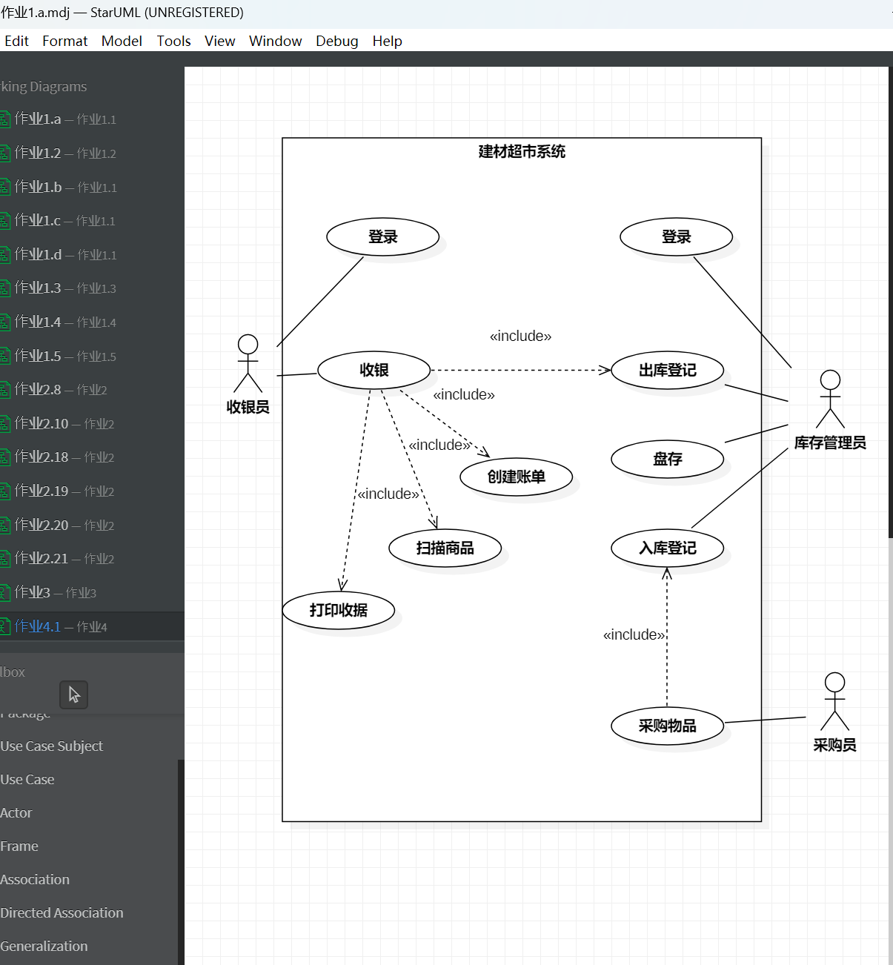

2依据收银用例的事件流描述，设计其时序图，其界面对象和控制对象分别用一个对象表示，实体对象依据图1，要求写明完整详细的消息交互；

#### ****事件流****：

1. 顾客选择商品后，收银员开始结算。
2. 收银员通过界面扫描物品条码，系统核对库存信息。
3. 输入购买数量，创建账单项并计算小计金额。
4. 更新库存量。
5. 重复扫描操作，直到所有物品输入完成。
6. 系统计算总金额，顾客缴纳现金。
7. 系统打印收据并完成交易。

#### ****对象参与****：

* **界面对象**：收银台界面，用于与收银员交互。
* **控制对象**：负责逻辑控制。
* **实体对象**：包括 Order, OrderItem, 和 Inventory。

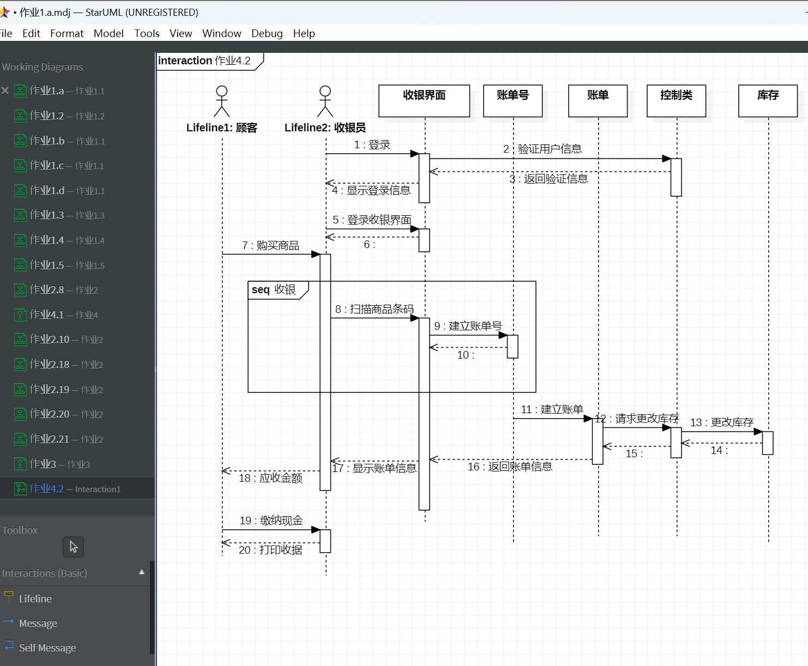

3 细化结果2的界面对象和控制对象，写出此­用例事件流的完整交互的时序图；

#### ****界面对象和控制对象交互****：

* 收银员通过界面逐步扫描商品条码。
* 控制对象负责调用库存核对、账单计算等逻辑。
* 系统按扫描顺序创建账单项，并返回总金额。

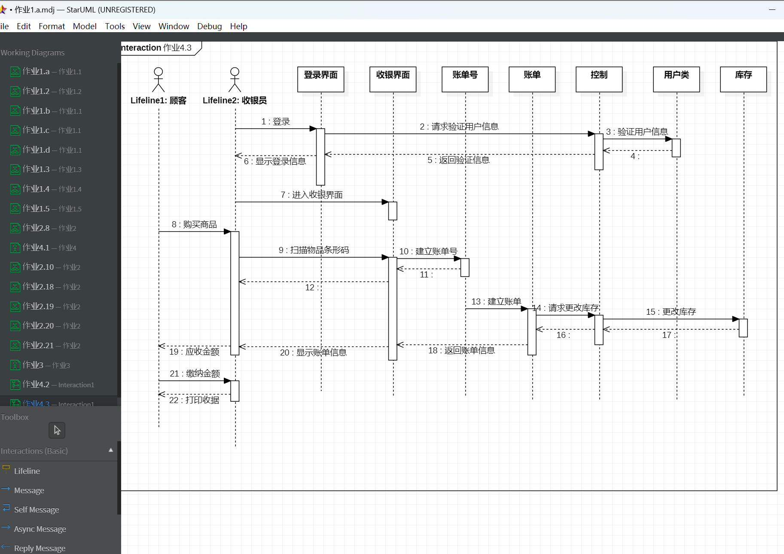

4设计此收银过程中，实体对象inventory的状态图，并给出库物品对象的方法函数，及其部分伪码。

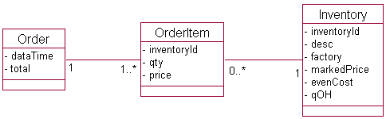

图1 建材超市系统的部分实体类类图

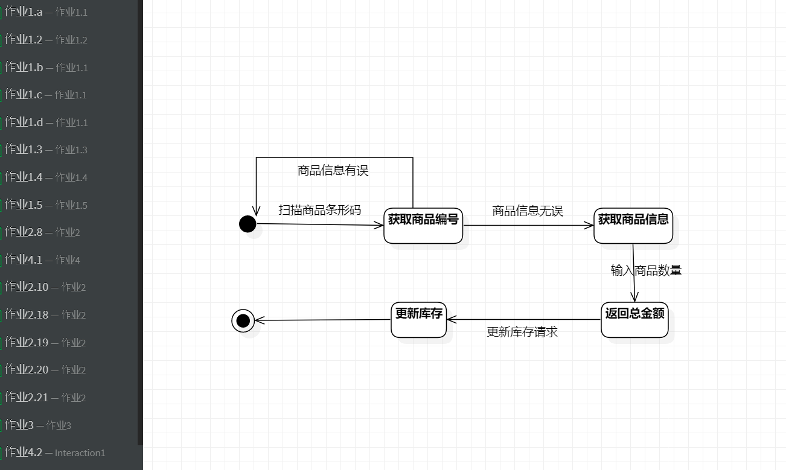

**方法函数**：

1. **入库登记方法**：

public void addInventory(int qty, double cost) {

qOH += qty;

evenCost = ((evenCost * qOH) + (cost * qty)) / (qOH + qty);

}

1. **出库登记方法**：

public boolean removeInventory(int qty) {

if (qOH >= qty) {

qOH -= qty;

return true;

} else {

return false; // 库存不足

}

}

1. **更新库存均价**：

public void updateAverageCost(double newCost, int newQty) {

evenCost = (evenCost * qOH + newCost * newQty) / (qOH + newQty);

}

1. **盘存方法**：

public void inventoryCheck(int actualQty) {

qOH = actualQty; // 更新为实际库存量

}